附页二：季华会场及酒店位置图
1、季华实验室（佛山主会场）
地址：广东省佛山市南海区桂城街道环岛南路28号（广州南站附近）
导航：季华实验室C区（北门）
联系人：郭嘉梁 19949272377
2、酒店：
- 佛山南海保利皇冠假日酒店
地址：佛山市南海区环岛南路20号
客房预订电话：0757-66818888
- 佛山三龙湾希尔顿欢朋酒店
地址：佛山市南海区魁奇路东延线与三龙湾大道交叉路口往西约150米
客房预订电话：0757-86781888

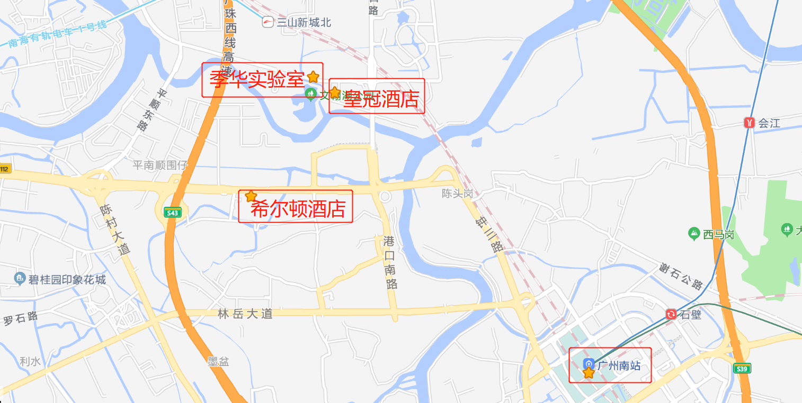

注：佛山科学技术学院分会场、中山市分会场位置请与分会场联系人联系。

